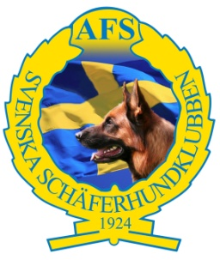Svenska Schäferhundklubben Distrikt Gävleborg

Protokoll fört vid konstituerande styrelsemöte 2019-02-26 kl. 20.00
Plats: Viedeosamtal via Messenger

Närvarande: Patric Englund/ordförande
Tina Fridh/vice ordförande
Lena Nielsen/kassör
Annika Andersson/sekreterare
Joel Strömberg/Ledamot

Ej närvarande: Mats Axenvik
Larsa Nielsen

§ 1 Mötets öppnande
Ordförande Patric Englund hälsade välkommen och förklarade årets första möte öppnat.
§ 2 Fastställande av dagordning
Den föreslagna dagordningen godkändes efter tillägg ärende.
§ 3 Val av justerare
Att jämte ordförande justera protokollet valdes Joel Strömberg.
§ 4 Val av vice funktionärer
- Vice sekreterare Larsa Nielsen
- Vice kassör Joel Strömberg
§ 5 Val av arbetsutskott
Till AU valdes: ordförande Patric Englund, kassör Lena Nielsen och sekreterare Annika Andersson.
§ 6 Val av firmatecknare
Till firmatecknare utsågs ordförande Patric Englund och kassören Lena Nielsen att var för sig teckna föreningens firma.

§ 7 Omedelbar justering av paragrafer 4,5 och 6
§ 4,5 och 6 justerades omedelbart
§ 8 Ärenden
Delegat CS årsmöte
Styrelsen beslutade att Tina Frid åker på CS årsmöte. Ersättning för resa och mat utgår med max 2 000kr.
§ 9 Övriga frågor
Mötesprotokoll kommer att läggas ut på hemsidan.
Distriktets framtid diskuterades, förslag på aktiviteter kommer att läggas fram på nästa styrelsemöte.
§ 10 Nästa styrelsemöte
Nästa styrelsemöte planeras till 13/4 kl. 13.00. Plats bestäms senare.

Vid protokollet: Justerare:

_______________________________ _________________________________
Annika Andersson Patric Englund
Sekreterare Ordförande

_________________________________
Joel Strömberg

